Session 1

Date: Friday 25/10/2019

-Δημιουργία Discord ομάδας και προσθήκη όλων των μελών.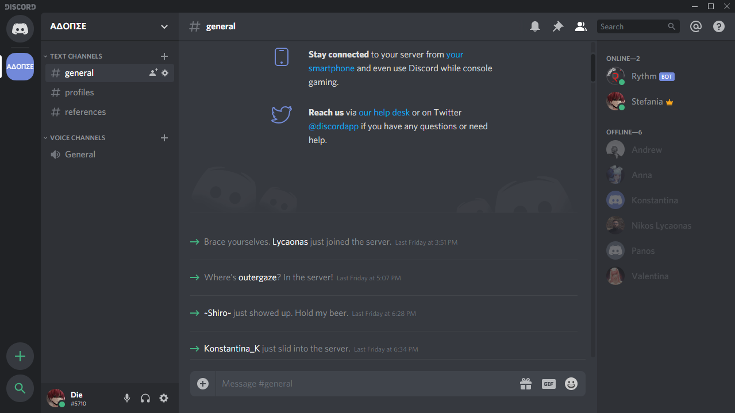

-Discord κλήση για τη δημιουργία του GitHub Repository.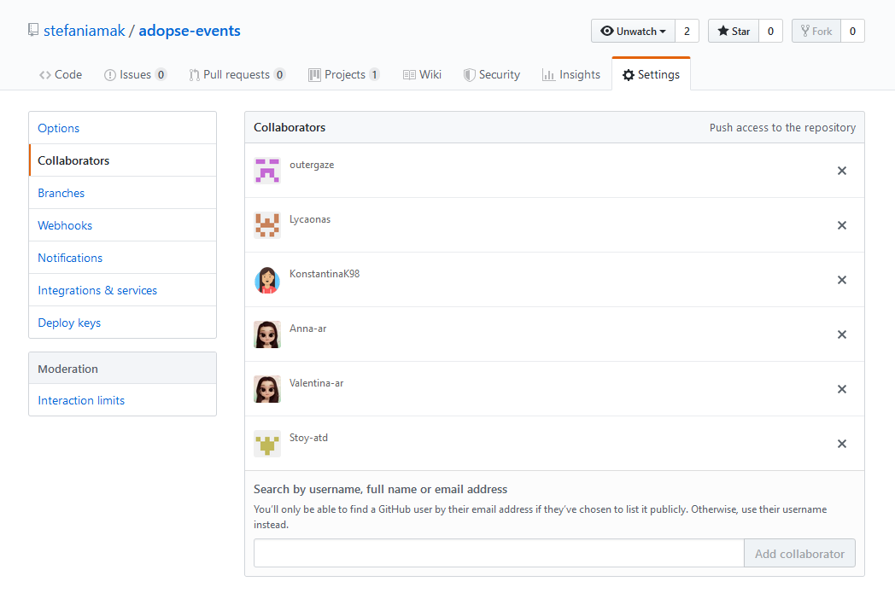

-Πραγματοποίηση μιας εισαγωγής στο GitHub για τα άτομα που δεν το είχαν ξανά χρησιμοποιήσει.